SIMULADO DE MATEMÁTICA
Escola:
Professor (a): | Data:____/_____/______
Estudante: | Turma:
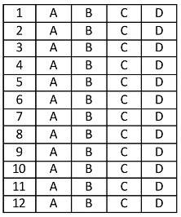

D18 Questão 01 –––––––––––––––––––––––––––◊
Observe a operação apresentada no quadro abaixo.
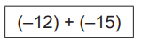
Qual é o resultado dessa operação?
A) 180.
B) 27.
C) −3.
D) −27.

D33 Questão 02 –––––––––––––––––––––––––––◊
Regina comprou, em uma papelaria, 2 canetas idênticas e 1 porta-objeto e pagou 18 reais por essa compra. Ela notou que o preço do porta-objeto era 3 vezes o preço de cada caneta.
Uma equação que permite calcular o preço x de cada caneta é
A) x + 2x = 18.
B) x + 3x = 18.
C) 2x + 3x = 18.
D) 2x + 3 · 2x = 18.

D3 Questão 03 –––––––––––––––––––––––––––◊
Em um triângulo, uma das medidas de seus lados é 3 metros e as outras duas medidas são 4 metros cada uma. Qual é a classificação desse triângulo em relação a essas medidas de lados?
A) Retângulo.
B) Isósceles.
C) Escaleno.
D) Equilátero.
D26 Questão 04 –––––––––––––––––––––––––––◊
O prédio em que Amanda mora possui 45,2 metros de altura. Já o prédio em que Paula mora, possui 27,4 metros de altura.
Qual é a diferença, em metro, entre as alturas desses dois prédios?
A) 17,8 m.
B) 22,2 m.
C) 28,8 m.
D) 72,6 m.

D8 Questão 05 –––––––––––––––––––––––––––◊
Para uma atividade da aula de Artes, Sara precisa de recortes com formato de polígonos regulares para criar um mosaico de papelão. O primeiro recorte utilizado por Sara está representado na figura abaixo, com seus ângulos internos destacados.
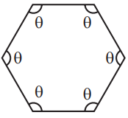
Sara vai calcular a medida do ângulo desse polígono para depois providenciar novos recortes que se encaixem nesse primeiro recorte.
Qual é a medida, em grau, do ângulo desse polígono?
A) 360°.
B) 120°.
C) 60°.
D) 30°.

D Questão 06 –––––––––––––––––––––––––––◊
Observe as sequências numéricas apresentadas no quadro abaixo.
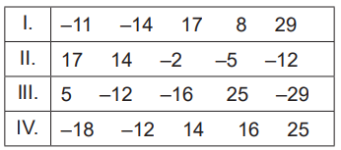
Em qual dessas sequências numéricas os termos estão em ordem crescente?
A) I.
B) II.
C) III.
D) IV.
D29 Questão 07 –––––––––––––––––––––––––––◊
Lucas comeu 540 gramas de um pacote de biscoito. Ele observou que 135 gramas desse pacote de biscoito possui o valor energético de 165 quilocalorias.
Qual é o valor energético, em quilocaloria, dessa quantidade de biscoito que Lucas comeu?
A) 660 quilocalorias.
B) 570 quilocalorias.
C) 495 quilocalorias.
D) 165 quilocalorias.

D6 Questão 08 –––––––––––––––––––––––––––◊
Certo dia, Rogério percorreu de carro um trajeto em que partiu de um ponto P, passou pelos pontos Q, R, S, U e T e voltou ao ponto U para finalizar seu deslocamento. A figura, na malha quadriculada abaixo, representa esse trajeto percorrido por Rogério com os pontos destacados.
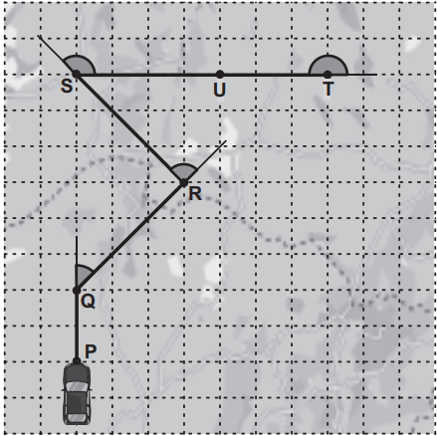
Em qual desses pontos destacados, Rogério fez uma mudança de direção correspondente a um ângulo reto?
A) Q.
B) R.
C) S.
D) T.

D20 Questão 09 –––––––––––––––––––––––––––◊
João e Pedro estavam conversando sobre o saldo de gols de seus times no último campeonato de futebol. Eles concluíram que o saldo de gols do time de João era –6 e o de Pedro era o triplo dessa pontuação.
Qual era o saldo de gols do time de Pedro?
A) –18.
B) –6.
C) 3.
D) 18.
D Questão 10 –––––––––––––––––––––––––––◊
Observe, na figura abaixo, as retas paralelas r e s cortadas pela transversal t com alguns ângulos destacados.
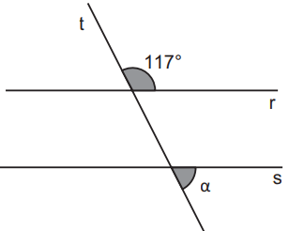
Nessa figura, qual a medida, em grau, do ângulo indicado por α?
A) 243°.
B) 117°.
C) 63°.
D) 27°.

D23 Questão 11 –––––––––––––––––––––––––◊
Considere as frações apresentadas no quadro abaixo.
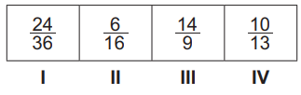
Qual dessas frações é equivalente à fração $\frac{6}{9}$?
A) I.
B) II.
C) III.
D) IV.

D Questão 12 –––––––––––––––––––––––––◊
Priscila foi a uma loja e comprou 1 desodorante e alguns esmaltes. Cada esmalte custou 5 reais e, o desodorante, 25 reais. O preço total dessa compra foi de 60 reais.
Quantos esmaltes foram comprados por Priscila?
A) 2.
B) 7.
C)12.
D)17.

Gabarito:
(01): D (02): C (03): B
(04): A (05): B (06): D
(07): A (08): B (09): A
(10): C (11): A (12): B

